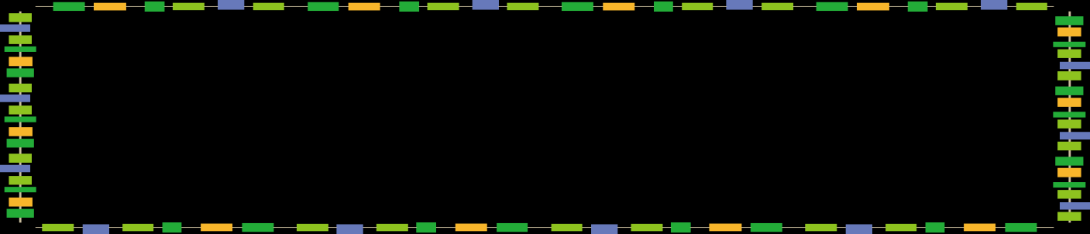
「サラナの日」のご案内
対象 マタニティ（妊婦さん）および０～２歳児の親子
開催日 毎月第３金曜日 １０：００ごろ～１１：３０

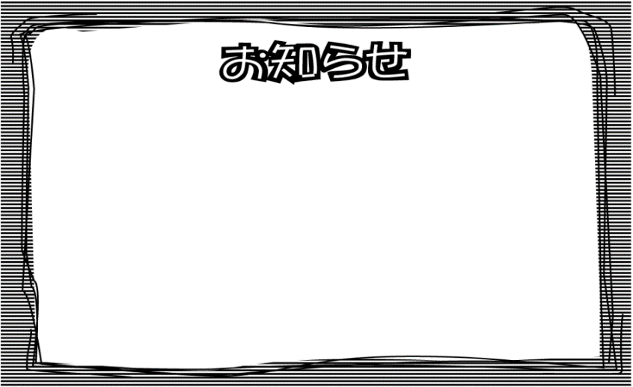
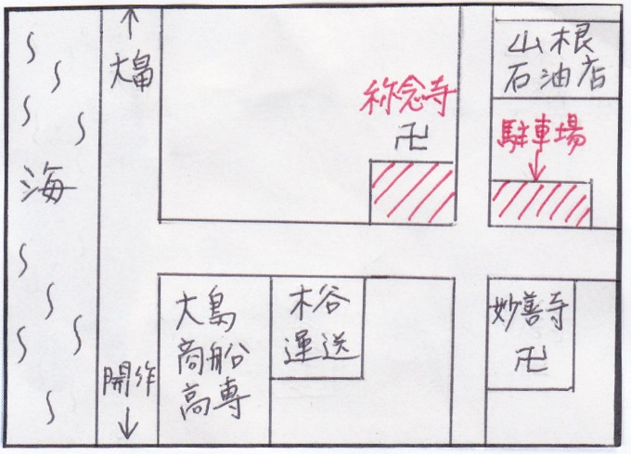
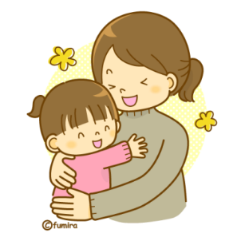
テーマ “しゃぼん玉であそぼう”
戸外で遊びやすい季節となりました。
シャボン玉を吹いたり、飛ぶのを眺めたりして
楽しく過ごしましょう！小雨決行です。
雨天の場合は別の活動となります。※要予約

５月 １５日 （金）
１０：００ごろ ～ １１：３０

『サラナ』とは、古代インドのことばで「やすらぎ」という意味です。
『サラナ親子教室』では、お寺という空間のなかで、子どもさんの健やかな成長をサポートしていきます。
子どもさんとお母さん、お父さんが一緒になって年中行事や製作活動などに取り組むことで親子の絆を深め、「やすらぎ」や「くつろぎ」を感じていただくための教室です。「サラナの日」ということで
大島子育て支援センタースタッフも一緒にあそびをサポートします。
たくさんの親子と出会い、共に楽しく過ごしてみませんか？
参加費は不要ですので、どうぞお気軽に遊びにおいでください。




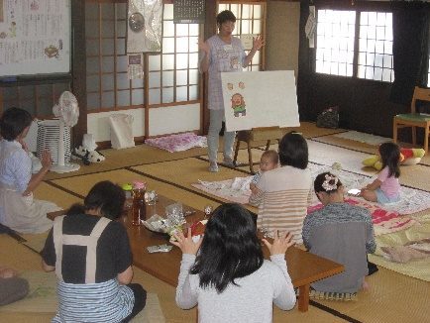
＜問い合わせ＞
サラナ親子教室 担当：山中貴代美
〒742-2106 大島郡周防大島町小松８７９
TEL/FAX ０８２０－７４－３４５７
Facebook 称念寺サラナ親子教室 で検索

